淡江時報 第 1187 期
學生宿舍開館 新生開心報到進住
學生大代誌
【記者范浩群淡水校園報導】本校松濤館和淡江國際學園，8月31日及9月1日開放報到進住。家長和新生們一早就忙著處理報到手續，並搬運行李進館。新生的臉上洋溢著成為大學生的喜悅，家長則觀察周邊生活環境，並叮囑在外生活的注意事項。

為了讓住宿新生及早了解宿舍管理模式及熟悉整體環境，住宿輔導組9月3日在學生活動中心舉辦新生講習。學務長武士戎歡迎新生入住宿舍，說明住宿期間若遇設備故障，可掃QR Code申請報修，學校會儘速處理，祝福大家都能在舒適安全的環境中學習。住輔組組長陳瑞娥提醒務必遵守生活規範，調整心態融入團體生活。講習中也進行性別平等宣導，並於淡江學園進行消防逃生實地疏散演練。

企管一劉同學的家長表示，之前已查詢過松濤館的評價，不僅價格適中，也十分便利。她很開心女兒能順利入住宿舍，並對住宿環境感到放心。歷史一江沂璇分享，松濤館的價格便宜且環境乾淨，對新生來說是個好選擇，雖然尚未結識室友，但她對大學生活充滿期待，希望接下來的學習能獲得豐富知識。
2024/09/07

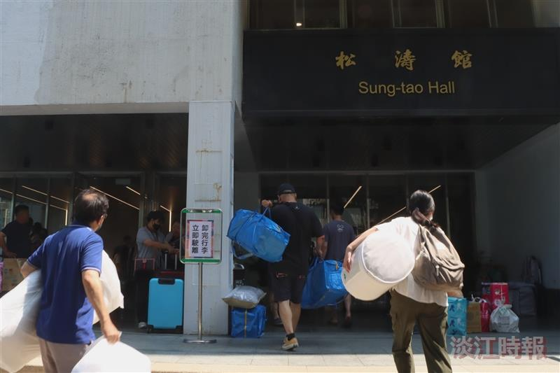
松濤館8月31日和9月1日開放報到進住，家長和新生們一早就忙著搬運行李進館。（攝影／范浩群）

